**Федеральное агентство связи**

**Ордена трудового Красного Знамени федеральное государственное бюджетное**

**образовательное учреждение высшего образования**

**«Московский технический университет связи и информатики»**

Кафедра Математическая кибернетика и информационные технологии

Отчет по лабораторной работе №2

по дисциплине «Объектно-ориентированное-программирование»

Выполнил: студент группы Сорокин Иван Алексеевич

ФИО

Проверил: Скляр Лидия Николаевна

Москва, 2021

# Цель работы:

Научиться работать с объектами в Java

# Задание 1:

Создать новый класс Point3d

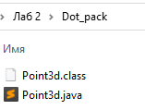

# Задание 2:

Создание конструкторов для ввода 3х значений и 0 значений

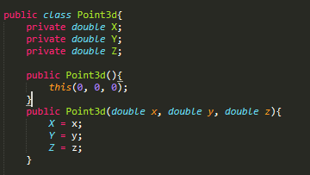

# Задание 3:

Реализовать возможность для получения и изменения каждой координаты точки в отдельности

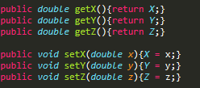

# Задание 4:

Реализовать метод сравнения двух точек



# Задание 5:

Реализовать метод поиска расстояния между двумя точками

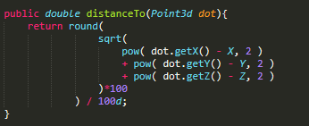

# Задание 6:

Создать класс Lab2 и добавить в него метод main



# Задание 7:

Создать тря объекта Point3d

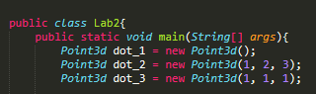

# Задание 8:

Реализовать метод для вычисления площади треугольника по 3м точкам

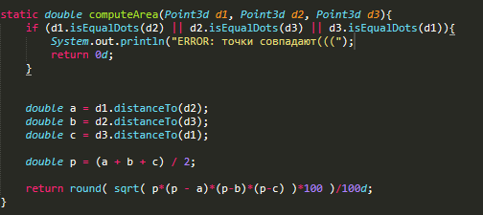

# Задание 9:

Протестировать

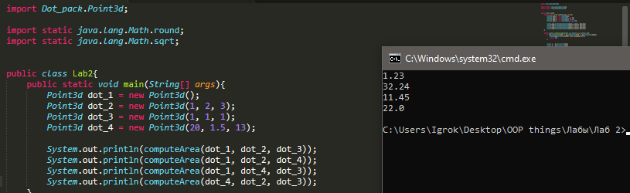

# Заключение:

Я научился работать с объектами в Java